Предмет | 1А | 1Б | 1В
Русский язык | В обычной тетради прописать строчную букву «й», слоги: йа, ай, ой | пропись, выполнить задания, стр. 4 (распределить слова на группы д, т) Стр. 5 (вставить буквы д, т.) списать предложения письменными буквами, стр. 6 написать слова, списать слова письменными буквами. | В тетради по образцу прописать 2 строки заглавную и строчную букву В, в (прописными). На 3 и 4 строках буквосочетания, как по образцу. На 5 строке предложение. 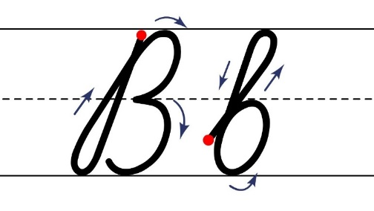 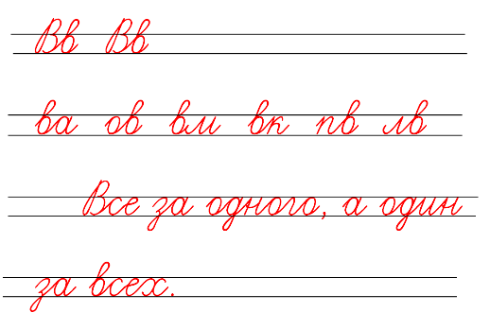  На остальных строках текст с буквой В, в (по желанию).  Вове купили пенал. У Веры папка и пластилин. А Лене купили куклу. Вите – кисти и краски.  Задания на платформах Учи.ру.
математика | Стр.102-103, все задания прорешать устно | карточка | Задания выполнить в тетради.  - Перепиши и сравни «<», «>», «=»:  6+3…9, 8-4…5, 6+3…8,  8-1…7, 5+4…8, 9-2…6  - Реши задачи.  1. У Кати было 4 куклы. На день рождения ей подарили ещё 2 куклы. Сколько теперь кукол у Кати?  2.Антон нашёл 5 боровиков, а сыроежек на 4 больше. Сколько сыроежек нашёл Антон?  Задания на платформе Яндекс.Учебник и Учи.ру.
Окружающий мир | Выполнить задания на учи.ру | повторить правила пожарной безопасности. | Тема: зачем люди трудятся.  Учебник стр. 84 (93), просмотреть иллюстрации, прочитать текст «Для чего руки нужны?» и устно ответить на вопрос темы.
Родной русский |  | - прочитать любое произведение из хрестоматии, букваря (по выбору). | Задания на платформе Яндекс.Учебник.

